Tugas 1
oleh: Lukman Nur Rahman(241552010007)

- Pilih satu topik yang Anda minati di bidang Ilmu Komputer.
Jawab: Topik yang Saya minati di bidang Ilmu Komputer itu adalah Cybersecurity Awareness dan Risk Assessment di wilayah Pesantren.

- Untuk setiap paper, catat bagian Future Work / Limitations.
Jawab:
- Sosialisasi Cyber Security Awareness Dalam Upaya Melindungi Data Pribadi Sejak Dini Di Pondok Pesantren Nafidatunnajah
link: http://jurnal.portalpublikasi.id/index.php/AJP/article/view/761

Future Work :
Dalam jurnal ini tidak dijelaskan secara tersurat/eksplisit bagian Future Work.
Sehinga, berdasarkan dari kesimpulan dan ruang lingkup kegiatan dapat ditemukan bahwa penelitian lanjutan yang diperlukan adalah dalam bentuk evaluasi/pengukuran dampak jangka Panjang dan pengembangan metode edukasi yang lebih sistematis emnurut suatu standar nasional/global.

Limitations:
“Pembahasan ruang lingkup pada kegiatan pengabdian kepada masyarakat kali ini mencakup pemahaman mengenai keamanan berinternet terutama penggunaan perangkat komputer yang terhubung dengan internet. Permasalahan yang dihadapi setelah melakukan riset sebelum dilakukan kegiatan Pengabdian Kepada Masyarak pada santri di Pondok Pesantren Nafidatunnajah adalah minimnya akan pengetahuan keamanan menggunakan internet karena belum pernah adanya edukasi dan sosialisasi salah satunya mengenai Cyber Security Awareness kepada para santri-santri yang umumnya adalah remaja, yang dimana pada era perkembangan teknologi yang sangat pesat seperti saat ini pemanfaatan pengetahuan tersebut dirasa sangat penting agar dapat menerapkan rasa aman dalam bersosial media pada Pondok Pesantren Nafidatunnajah.”

  - Peningkatan Kesadaran Keamanan Siber Di Mahad It Anamta Syameela
link: https://scholar.archive.org/work/h52ba64hinb45kqgreit4y7mxq/access/wayback/https://pkm.binamandiri.ac.id/index.php/jpmm/article/download/157/94/822
Future Work :
Dalam jurnal ini dijelaskan secara tersurat/eksplisit bagian Future Work. “beberapa saran dapat diajukan. Pertama, pada kegiatan pengabdian masyarakat berikutnya, sebaiknya melibatkan kehadiran para alumni santri dari angkatan sebelumnya untuk memberikan pengalaman dan pengetahuan tambahan. Kedua, hasil dari kesadaran keamanan siber yang telah ditingkatkan perlu diimplementasikan dengan baik di lingkungan Mahad IT Anamta Syameela. Dengan demikian, dapat memastikan keberlanjutan dan manfaat yang lebih besar dari kegiatan pengabdian kepada masyarakat ini.”

Limitations:
“Mitra yang dipilih berdasarkan hasil observasi tim dosen pelaksana adalah MA’HAD IT AN'AMTA SYAMEELA . Pemilihan mitra telah sesuai dengan Panduan Penelitian dan Pengabdian Kepada Masyarakat yang dikeluarkan oleh Direktorat Riset dan Pengabdian Masyarakat, Badan Riset dan Inovasi Nasional tahun 2020,.”

  - Edukasi Internet Sehat dalam Upaya Menanggulangi Kejahatan Internet bagi Santri Pondok Pesantren ATH-Thohiriyah Watusalam
link: https://abdiformatika.org/index.php/home/article/view/192
Future Work :
Dalam jurnal ini tidak dijelaskan secara tersurat/eksplisit bagian Future Work. Sehingga, berdasarkan dari kesimpulan dan ruang lingkup kegiatan dapat ditemukan bahwa penelitian lanjutan yang diperlukan adalah dalam bentuk pengembangan metode pembelajaran yang lebih interaktif dan cocok untuk santri dan analisis perubahan perilaku santri dalam jangka panjange mnurut suatu standar nasional/global.

Limitations:
“Dalam pelaksanaan kegiatan pengabdian kepada masyarakat dilaksanakan:
Waktu Pengabdian : Bulan Agustus Tahun 2022. Tempat Pengabdian : Pondok Pesantren ATH-Thohiriyah Watusalam Kab. Pekalongan. Peserta Kegiatan : 21 santri dilingkungan Pondok Pesantren ATH-Thohiriyah Watusalam. Pelaksanaan Kegiatan : Kegiatan dilaksanakan di aula pndok pesantren ATH-Thohiriyah Watusalam Kabupaten Pekalongan pada hari Rabu tanggal 3 Agustus 2022 dengan masyarakat objek adalah santri pondok tersebut. Metode yang akan digunakan dalam kegiatan pengabdian adalah ceramah dan diskusi serta memberikan visual berupa contoh video.”

3. Identifikasi minimal 2 research gap dari ketiga paper tersebut.
Jawab:
research gapnya yaitu adalah belum adanya analisis perbedaan tingkat awareness berdasarkan karakteristik santri, belum adanya analisis tingkat risiko siber di lingkungan pesantren, belum adanya analisis hambatan/tantangan edukasi keamanan siber di lingkup Pesantren.

4. Formulasikan 2 judul riset menggunakan formula:
$Metode$+ $Tujuan/Masalah$+ $Objek/Konteks$.
Jawab:
2 judul riset menggunakan formula:
$Metode$+ $Tujuan/Masalah$+ $Objek/Konteks$. Berikut adalah 2 judul riset yang manarik menurut saya, yaitu:
- Analisis Tantangan Implementasi program edukasi terkait keamanan siber di pesantren.
- Evaluasi dasar Tingkat Kewaspadaan Santri terhadap Ancaman Online di Lingkungan Pesantren.

5. Tuliskan kalimat masalah komputasi untuk masing-masing judul menggunakan template yang telah diajarkan.
Jawab:
- 1 Analisis Tantangan Implementasi program edukasi terkait keamanan siber di pesantren
Terdapat teks-teks dalam jurnal-jurnal terkait keamanan siber di pesantren yang membahas kesulitan atau hambatan di lapangan, bagaimana melakukan proses kategorisasi kalimat-kalimat yang menunjukkan hambatan untuk penerapan edukasi? ini juga bertujuan untuk merumuskan rekomendasi awal bagi pesantren yang akan diberikan program edukasi serupa.
- Input: Kumpulan jurnal yang membahas permasalahan, kendala kegiatan, atau saran untuk penelitian selanjutnya.
- Proses: Menandai kalimat-kalimat yang menggambarkan hambatan lalu mengelompokkan semuanya itu ke dalam tema-tema tertentu.
- Output: Daftar yang berisi tantangan utama yang sering muncul, misalnya: Kurangnya literasi digital dasar, hanya menggunakan cara agamis tanpa teknis, dan sebagainya.
- Tujuan: Memberikan gambaran nyata berdasarkan data tentang apa saja yang harusnya dipersiapkan dan juga diantisipasi ketika akan menjalankan program keamanan siber di pesantren.
- 2 Studi Literatur Analisis Tingkat Kewaspadaan Santri terhadap Ancaman Online di Lingkungan Pesantren
Terdapat kumpulan artikel jurnal ilmiah yang berisi data perilaku digital santri, bagaimana melakukan analisis kewaspadaan santri unutuk memetakan potensi risiko siber di lingkungan pesantren?
- Input: : Kumpulan jurnal yang membahas data perilaku digital santri
- Proses: Mencari bagian yang menunjukkan angka atau kategori perilaku santri dan mengelompokkan berdasarkan tema
- Output: Laporan atau tabel yang berisi analisis
- Tujuan: Memberikan gambaran umum tentang tingkat kewaspadaan santri berdasarkan jurnal terdahulu.
Lampiran:
1. SS Detail Tugas
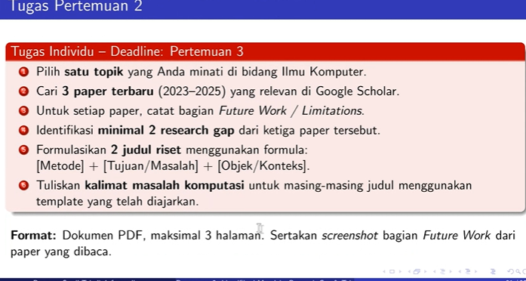

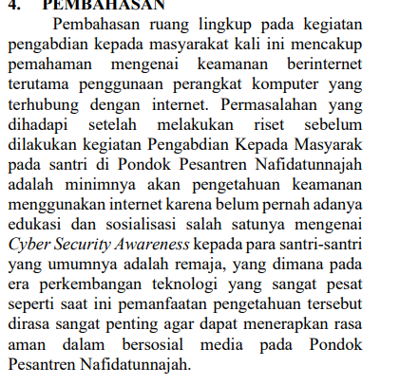
2. Future Work /Limitations jurnal 1 Sosialisasi Cyber Security Awareness Dalam Upaya Melindungi Data Pribadi Sejak Dini Di Pondok Pesantren Nafidatunnajah:

3. Future Work /Limitations jurnal 2 Peningkatan Kesadaran Keamanan Siber Di Mahad It Anamta Syameela
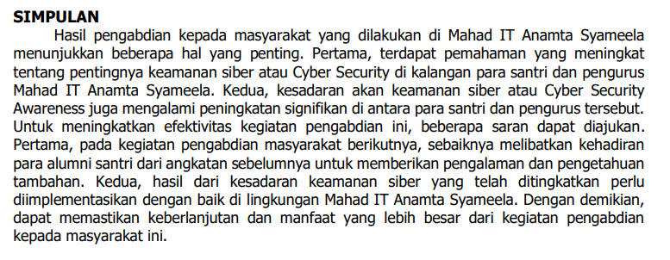
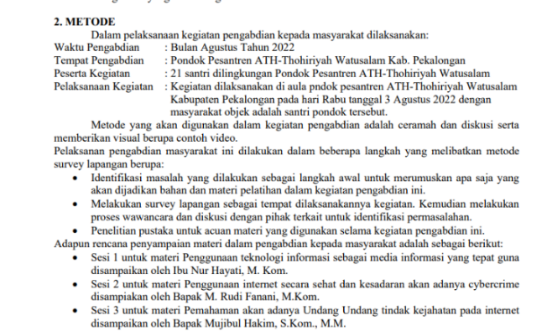
4. 2. Future Work /Limitations jurnal 3 Edukasi Internet Sehat dalam Upaya Menanggulangi Kejahatan Internet bagi Santri Pondok Pesantren ATH-Thohiriyah Watusalam

Tugas 2
Berdasarkan topik skripsi yang telah dipilih di Pertemuan 2, susunlah:
- 3 buah Rumusan Masalah (gunakan kombinasi 3 pola: pengaruh, metrik, perbandingan)
- 3 buah Tujuan Penelitian (diturunkan langsung dari setiap RQ, pemetaan 1:1)
- Manfaat Penelitian (minimal 2 teoretis + 2 praktis)
- Batasan Masalah (minimal 5 butir: dataset, algoritma, hardware, software, parameter)

Judul 1
Analisis Tantangan Implementasi Program Edukasi Keamanan Siber di Pesantren (Studi Literatur)

Soal: 3 buah Rumusan Masalah (gunakan kombinasi 3 pola: pengaruh, metrik, perbandingan)
Jawab : Rumusan Masalah
Berdasarkan topik yang telah dipilih, berikut adalah 3 rumusan masalah yang berbeda bentuknya:
No | Pola | Rumusan Masalah
1 | Pengaruh | Bagaimana gambaran pengaruh latar belakang pendidikan santri terhadap tingkat pemahaman mereka tentang keamanan siber berdasarkan temuan-temuan dalam penelitian sebelumnya?
2 | Metrik | Faktor-faktor yang dapat dijadikan indikator (metrik) untuk mengukur tingkat kesiapan para santri dalam menghadapi ancaman siber berdasarkan literatur yang ada?
3 | Perbandingan | Bagaimana perbandingan tantangan yang dihadapi para santri pesantren dalam mengimplementasikan program edukasi keamanan siber berdasarkan kajian pustaka?

Soal: 3 buah Tujuan Penelitian (diturunkan langsung dari setiap RQ, pemetaan 1:1)
Jawab: Tujuan Penelitian
Tujuan penelitian ini diturunkan langsung dari setiap rumusan masalah/Research Question (Pertanyaan Penelitian) dengan pemetaan 1:1 yaitu:
Rumusan Masalah | Tujuan Penelitian
RQ 1/Pengaruh | Untuk mendeskripsikan pengaruh latar belakang pendidikan santri terhadap tingkat pemahaman keamanan siber berdasarkan hasil dari berbagai studi literatur yang relevan.
RQ 2/Metrik | Untuk mengidentifikasi dan merumuskan indikator yang dapat digunakan dalam mengukur tingkat kesiapan para santri pesantren terhadap risiko siber berdasarkan kajian pustaka.
RQ 3/ Perbandingan | Untuk menganalisis dan membandingkan tantangan implementasi program edukasi keamanan siber berdasarkan temuan-temuan dalam literatur ilmiah.

Soal: Manfaat Penelitian (minimal 2 teoretis + 2 praktis)
Jawab: Manfaat Penelitian
1. Manfaat Teoretis
- Hasil penelitian ini diharapkan dapat memperkaya khazanah ilmu pengetahuan di bidang keamanan siber, khususnya yang membahas konteks pendidikan agamis seperti pesantren. Penelitian ini akan menjadi tambahan referensi tentang bagaimana faktor lingkungan (pesantren) mempengaruhi kesadaran siber seseorang.
- Penelitian ini dapat menjadi landasan bagi pengembangan teori atau model baru tentang ‘Tantangan Adopsi Teknologi di Lingkungan Berbasis Nilai Keagamaan’ (dalam kasus ini agama Islam adalah yang dimaksudkan) yang menggabungkan aspek keamanan teknologi dengan nilai-nilai Islam/pesantren.
2. Manfaat Praktis
- Bagi pengelola program edukasi cybersecurity, hasil penelitian ini bisa menjadi daftar periksa (checklist) tentang apa saja yang perlu dipersiapkan sebelum mengadakan program eduaksi cybersecurity di lingkungan pesantren, sehingga program berjalan lebih lancar untuk semua.
- Bagi pengelola pesantren, hasil penelitian ini bisa menjadi daftar periksa (checklist) tentang apa saja yang perlu dipersiapkan sebelum mengadakan program komputer atau internet di lingkungan pesantrenya, sehingga program berjalan lebih lancer untuk semua.
- Bagi peneliti lain, penelitian ini bisa menjadi peta awal (roadmap) untuk menentukan topik penelitian lanjutan, misalnya penelitian tentang solusi mengatasi tantangan-tantangan yang sudah ditemukan.

Soal: Batasan Masalah (minimal 5 butir: dataset, algoritma, hardware, software, parameter)
Jawab: Batasan Masalah
Agar penelitian ini terfokuskan dan tidak melebar ke yang lain, maka ditetapkanlah batasan-batasan berikut:
Aspek | Batasan Masalah
1. Dataset | Penelitian ini hanya menggunakan artikel jurnal ilmiah yang terbit pada rentang tahun 2019-2026 dan dapat diakses melalui Google Scholar, Perpexity AI, atau database lainnya. Artikel harus membahas keamanan siber di lingkungan pesantren atau lembaga pendidikan Islam lainnya di Indonesia.
2. Algoritma/Metode | Metode yang digunakan adalah Studi Literatur (Literature Review) dengan pendekatan analisis tematik (mengelompokkan tema-tema). Tidak menggunakan metode kuantitatif seperti regresi atau statistik, dan tidak melakukan survei lapangan.
3. Hardware (Perangkat Keras) | Penelitian ini tidak memerlukan perangkat keras khusus. Cukup menggunakan laptop pribadi untuk mengakses jurnal, membaca, mencatat, dan mengetik laporan.
4. Software (Perangkat Lunak) | Penelitian ini menggunakan perangkat lunak sederhana seperti Microsoft Word untuk menulis laporan dan browser internet (Chrome/Firefox) untuk mencari jurnal.
5. Parameter Penelitian | Penelitian ini hanya berfokus pada tantangan/hambatan dari sisi manusia (sumber daya manusia) dan atau metode edukasi, tidak membahas secara teknis mendalam tentang jaringan komputer, enkripsi, atau konfigurasi firewall,dkk.

Judul 2
Studi Literatur Analisis Tingkat Kewaspadaan Santri terhadap Ancaman Online di Lingkungan Pesantren

Soal: 3 buah Rumusan Masalah (gunakan kombinasi 3 pola: pengaruh, metrik, perbandingan)
Jawab : Rumusan Masalah
Berdasarkan topik yang telah dipilih, berikut adalah 3 rumusan masalah yang berbeda bentuknya:
No | Pola | Rumusan Masalah
1 | Pengaruh | Bagaimana gambaran pengaruh intensitas penggunaan internet terhadap tingkat kewaspadaan santri dalam menghadapi ancaman online berdasarkan temuan-temuan dalam penelitian sebelumnya?
2 | Metrik | Indikator apa saja yang dapat digunakan untuk mengukur tingkat kewaspadaan santri terhadap ancaman online berdasarkan kajian pustaka?
3 | Perbandingan | Bagaimana perbandingan tingkat kewaspadaan terhadap ancaman online antara santri beberapa pesantren berdasarkan literatur yang ada?

Soal: 3 buah Tujuan Penelitian (diturunkan langsung dari setiap RQ, pemetaan 1:1)
Jawab: Tujuan Penelitian
Tujuan penelitian ini diturunkan langsung dari setiap rumusan masalah/Research Question (Pertanyaan Penelitian) dengan pemetaan 1:1 yaitu:
Rumusan Masalah | Tujuan Penelitian
RQ 1 /Pengaruh | Untuk mendeskripsikan pengaruh intensitas penggunaan internet terhadap tingkat kewaspadaan santri dalam menghadapi ancaman online berdasarkan hasil dari berbagai studi literatur yang relevan.
RQ 2/Metrik | Untuk mengidentifikasi dan merumuskan indikator (metrik) yang dapat digunakan untuk mengukur tingkat kewaspadaan santri terhadap ancaman online berdasarkan kajian pustaka.
RQ 3 /Perbandingan | Untuk menganalisis dan membandingkan tingkat kewaspadaan terhadap ancaman online antara santri di beberapa pesantren berdasarkan temuan-temuan dalam literatur ilmiah.

Soal: Manfaat Penelitian (minimal 2 teoretis + 2 praktis)
Jawab: Manfaat Penelitian
1. Manfaat Teoretis
- Hasil penelitian ini diharapkan dapat memperkaya kajian tentang keamanan siber, khususnya dalam memahami faktor-faktor yang mempengaruhi kewaspadaan santri di lingkungan pendidikan berbasis agama (pesantren).
- Penelitian ini dapat menjadi dasar bagi pengembangan kerangka teoretis tentang Model Kewaspadaan Cybersecurity para Santri.
2. Manfaat Praktis
- Bagi pengelola pesantren, hasil penelitian ini dapat digunakan sebagai bahan masukan untuk merancang program pembinaan santri dalam menggunakan internet secara aman, dengan fokus pada kelompok usia yang paling rentan.
- Bagi peneliti lain, penelitian ini menyediakan kumpulan indikator (metrik) yang sudah teruji dari berbagai literatur, sehingga dapat digunakan untuk menyusun kuesioner atau instrumen penelitian lanjutan yang lebih terstandar.

Soal: Batasan Masalah (minimal 5 butir: dataset, algoritma, hardware, software, parameter)
Jawab: Batasan Masalah
Agar penelitian ini terfokuskan dan tidak melebar ke yang lain, maka ditetapkanlah batasan-batasan berikut:
Aspek | Batasan Masalah
1. Dataset | Penelitian ini hanya menggunakan artikel jurnal ilmiah yang terbit pada rentang tahun 2019-2026 dan dapat diakses melalui Google Scholar atau database lainnya. Artikel harus memuat data atau pembahasan tentang perilaku digital santri/pelajar remaja di lingkungan pesantren atau sekolah Islam di Indonesia.
2. Algoritma/Metode | Metode yang digunakan adalah Studi Literatur (Literature Review) dengan pendekatan analisis tematik. Tidak menggunakan metode kuantitatif seperti regresi atau uji statistik, dan tidak melakukan survei langsung ke lapangan.
3. Hardware (Perangkat Keras) | Penelitian ini tidak memerlukan perangkat keras khusus. Cukup menggunakan laptop pribadi untuk mengakses jurnal, membaca, mencatat, dan mengetik laporan.
4. Software (Perangkat Lunak) | Penelitian ini menggunakan perangkat lunak sederhana seperti Microsoft Word untuk menulis laporandan browser internet (Chrome/Firefox) untuk mencari dan mengunduh jurnal.
5. Parameter Penelitian | Penelitian ini hanya berfokus pada aspek kewaspadaan santri yang dapat diamati dari data sekunder, seperti kebiasaan berbagai informasi pribadi, respons terhadap pesan asing, dan pemahaman tentang risiko online. Tidak membahas aspek teknis keamanan jaringan atau infrastruktur teknologi pesantren.

